CHƯƠNG 8

ĐƯỜNG TRÒN NGOẠI TIẾP VÀ ĐƯỜNG TRÒN NỘI TIẾP

BÀI 1

ĐƯỜNG TRÒN NGOẠI TIẾP TAM GIÁC

ĐƯỜNG TRÒN NỘI TIẾP TAM GIÁC

1. Đường tròn ngoại tiếp tam giác
a. Định nghĩa: Đường tròn đi qua ba đỉnh của tam giác được gọi là đường tròn ngoại tiếp tam giác đó.
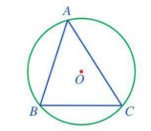
Chú ý: Khi đường tròn ngoại tiếp tam giác , ta còn nói tam giác nội tiếp đường tròn .
b. Cách xác định tâm đường tròn ngoại tam giác
• Tâm đường tròn ngoại tiếp tam giác là giao của ba đường trung trực của tam giác đó.
• Bán kính đường tròn ngoại tiếp tam giác bằng khoảng cách từ giao điểm ba đường trung trực đến mỗi đỉnh của tam giác đó.
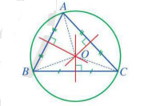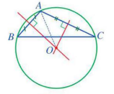
• Đường tròn ngoại tiếp tam giác vuông có tâm là trung điểm cạnh huyền và bán kính bằng nửa cạnh huyền của tam giác vuông đó.
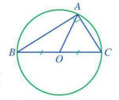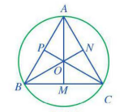
• Trong một tam giác đều, trọng tâm của tam giác đồng thời là tâm của đường tròn ngoại tiếp tam giác đó.
• Tam giác đều cạnh có bán kính đường tròn ngoại tiếp là .
Nhận xét:
• Vì ba đường trung trực của tam giác đi qua một điểm nên tâm đường tròn ngoại tiếp tam giác là giao của hai đường trung trực bất kì của tam giác đó.
• Mỗi tam giác có đúng một đường tròn ngoại tiếp.
2. Đường tròn nội tiếp tam giác
a. Định nghĩa: Đường tròn tiếp xúc với ba cạnh của tam giác được gọi đường tròn nội tiếp tam giác.
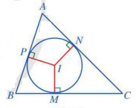
Chú ý: Khi đường tròn nội tiếp tam giác , ta còn nói tam giác ngoại tiếp đường tròn .
b. Cách xác định tâm đường tròn nội tiếp tam giác
• Tâm đường tròn nội tiếp tam giác là giao ba đường phân giác của tam giác.
• Bán kính đường tròn nội tiếp tam giác bằng khoảng cách từ giao điểm ba đường phân giác đến mỗi cạnh của tam giác đó.
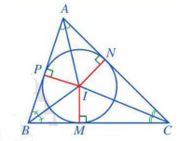
• Trong một tam giác đều, trọng tâm của tam giác đồng thời là tâm của đường tròn nội tiếp tam giác đó.
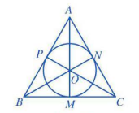
• Tam giác đều cạnh có bán kính đường tròn nội tiếp là .
Nhận xét:
• Vì ba đường phân giác của tam giác đi qua một điểm nên tâm đường tròn nội tiếp tam giác là giao của hai đường phân giác bất kì của tam giác đó.
• Mỗi tam giác có đúng một đường tròn nội tiếp.

3. Đường tròn bàng tiếp tam giác (Đọc thêm)
• Đường tròn tiếp xúc với 1 cạnh của tam giác và tiếp xúc với phần kéo dài của hai cạnh còn lại gọi là đường tròn bàng tiếp tam giác
• Tâm của đường tròn bàng tiếp tam giác góc là giao điểm của hai đường phân giác các góc ngoài tại và hoặc là giao điểm của đường phân giác góc và đường phân giác ngoài tại (hoặc )
• Mỗi tam giác có ba đường tròn bàng tiếp tam giác

DẠNG 1

XÁC ĐỊNH TÂM VÀ TÍNH BÁN KÍNH ĐƯỜNG TRÒN NGOẠI TIẾP, NỘI TIẾP TAM GIÁC

• Đường tròn ngoại tiếp tam giác vuông có tâm là trung điểm cạnh huyền và bán kính bằng nửa cạnh huyền của tam giác vuông đó.
• Trong một tam giác đều, trọng tâm của tam giác đồng thời là tâm của đường tròn ngoại và nội tiếp tam giác đó.
• Tam giác đều cạnh có bán kính đường tròn ngoại tiếp là và bán kính đường tròn nội tiếp là .

- Cho hình vẽ sau :
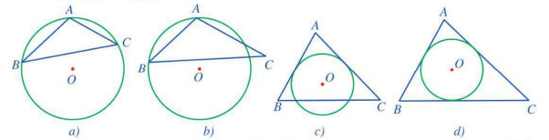
a) Hình nào có đường tròn ngoại tiếp tam giác ? Giải thích ?
b) Hình nào có đường tròn nội tiếp tam giác? Giải thích ?
Lời giải
a) Hình , đường tròn là đường tròn ngoại tiếp tam giác vì nó đi qua ba đỉnh của tam giác .
b) Hình , đường tròn là đường tròn nội tiếp tam giác vì nó tiếp xúc ba cạnh của tam giác .
- Cho tam giác vuông tại , có và . Tính bán kính đường tròn ngoại tiếp tam giác .
Lời giải
Xét vuông tại , theo pythagore ta có:
Tam giác vuông tại nên bán kính đường tròn ngoại tiếp tam giác bằng nữa cạnh huyền hay
- Cho vuông tại , có và ngoại tiếp đường tròn . Tính
Lời giải
Đường tròn tiếp xúc với các cạnh theo thứ tự
Ta có:
Cộng vế theo vế, ta được:
Mà ,

Nên ta có: .

BÀI TẬP RÈN LUYỆN
- Cho tam giác vuông tại , có và đường tròn ngoại tiếp tam giác có bán kính là . Tính cạnh theo .
- Cho tam giác vuông cân tại , và đường tròn ngoại tiếp tam giác có bán kính là . Tính .
- Cho tam giác vuông cân tại , và có . Tính bán đường tròn ngoại tiếp tam giác theo .
- Cho tam giác có .
a) Tính diện tích tam giác.
b) Tính bán đường tròn ngoại tiếp tam giác.
- Cho tam giác đều cạnh . Tính bán kính đường tròn ngoại tiếp và nội tiếp tam giác theo .
- Đường tròn ngoại tiếp tam giác đều có bán kính .
a) Tính các cạnh của tam giác theo .
b) Tính bán đường tròn nội tiếp tam giác theo .
- Đường tròn nội tiếp tam giác đều có bán kính bằng .
a) Tính diện tích tam giác.
b) Tính bán đường tròn nội tiếp tam giác.
- Người ta muốn làm một khung gỗ hình tam giác đều có cạnh để đặt vừa khít một đồng hồ treo tường (như hình vẽ). Tính đường kính chiếc đồng hồ đó.
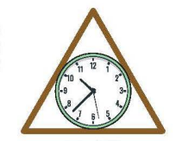
- Bác An có một khu đất được bao xung quanh bởi ba con đường thẳng lập thành một tam giác với độ dài các cạnh là (như hình vẽ).
a) Với giá đất hiện tại là 20 triệu/m². Nếu Bác An bán thì được bao nhiêu tiền?
b) Bác An muốn xây một ngôi nhà biệt thự bên trong khu đất mình cách đều cả ba con đường đó. Khi đó, ngôi nhà biệt thự của Bác An cách mỗi con đường là bao nhiêu?
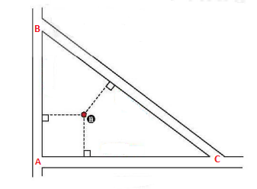
- Ba đường tròn tiếp xúc với nhau từng đôi một và tiếp xúc với các cạnh của tam giác như hình bên. Nếu mỗi đường tròn có bán kính là 3, thì chu vi của tam giác sẽ bằng bao nhiêu?
Lời giải
Từ tâm và vẽ và vuông góc với cạnh của tam giác
Các tam giác và là nửa tam giác đều với
Vậy chu vi tam giác là:
- Cho vuông tại , có . Gọi là tâm đường tròn nội tiếp, là trọng tâm của tam giác. Tính độ dài
Lời giải
Gọi là tiếp điểm của đường tròn với
vuông tại , theo định lý Pytago ta có:
Theo tính chất của hai tiếp tuyến cắt nhau, ta có:
Do đó
Gọi , ta có:
Ta có là hình vuông, có:
Mà là trung điểm của nên:

DẠNG 2

BÀI TOÁN LIÊN QUAN ĐƯỜNG TRÒN NGOẠI TIẾP, NỘI TIẾP TAM GIÁC

- Cho cân tại nội tiếp đường tròn . Gọi theo thứ tự là hình chiếu của lên và . Chứng minh rằng là tia phân giác của
Lời giải
Ta có: cân tại
Xét hai tam giác vuông và , có:
+ : cạnh chung
+ : Chứng minh trên
là phân giác của
- Cho vuông tại . Đường tròn nội tiếp tam giác tiếp xúc với tại . Chứng minh rằng:
a)
b)
Lời giải
a) Gọi là tiếp điểm của đường tròn với các cạnh
Theo tính chất của hai tiếp tuyến cắt nhau, ta có:
Do đó:
b) Tương tự câu a) ta có:
mà ( vuông tại ), do đó:
.
BÀI TẬP RÈN LUYỆN
- Cho đường tròn và hai đường kính vuông góc . Trên bán kính lấy đoạn , vẽ tia cắt tại . Tính theo
Lời giải
Ta có
vuông tại , ta có:
nội tiếp đường tròn có cạnh là đường kính vuông tại
Hai tam giác vuông và có
- Cho vuông tại ngọi tiếp đường tròn . Gọi lần lượt là các tiếp điểm của với các cạnh và . Đường thẳng cắt đường thẳng tại Tính
Lời giải
Ta có: (góc nội tiếp và góc ở tâm củng chắn cung ).
Vì là các tiếp tuyến của lần lượt tại nên là tia phân giác của (tính chất 2 tiếp tuyến cắt nhau).
là tứ giác nội tiếp (tứ giác có góc ngoài bằng góc trong tại đinh đối diện).
Xét tứ giác có nên là hình chữ nhật (tứ giác có 3 góc vuông).
Lại có là các tiếp tuyến của tại nên (tính chất 2 tiểp tuyến cắt nhau
là hình vuông (hình chữ nhật có 2 cạnh kề bằng nhau .
Mà là tứ giác nội tiếp .
(góc ngoài yà góc trong tại đinh đối diện của tứ giác nội tiếp).
Vậy .

DẠNG 3

BÀI TOÁN LIÊN QUAN ĐƯỜNG TRÒN BÀNG TIẾP TAM GIÁC

ĐỌC THÊM

- Cho , đường tròn tâm bàng tiếp trong góc tiếp xúc với các tia theo thứ tự tại . Cho . Chứng minh rằng:
a)
b)
c)
Lời giải
Gọi là tiếp tuyến của với cạnh
a) Theo tính chất của hai tiếp tuyến cắt nhau thì:
Do ;
Cộng với theo vế ta được:
b) Theo câu a) ta có:
- Cho tam giác cân tại , điểm là tâm đường tròn nội tiếp, điểm là tâm đường tròn bàng tiếp của tam giác. Gọi là trung điểm của
a) Chứng minh 4 điểm cùng thuộc 1 đường tròn
b) Gọi là đường tròn đi qua 4 điểm . Chứng minh là tiếp tuyến của đường tròn
c) Tính bán kính của biết
Lời giải
a) Ta có là hai tia phân giác của hai góc kề bù
Tương tự và là hai tia phân giác hai góc kề bù
cùng nằm trên một đường tròn.
b) Ta có:
Ta đi chứng minh:
Lại có: là tiếp tuyến
c) Ta có cắt tại

